11月２２日刊行

しっかり積み立て！安心で豊かな老後を！
農業者年金 加入推進事例集 vol.１２
31-28 Ａ5判・48頁・10％税込734円・送料別
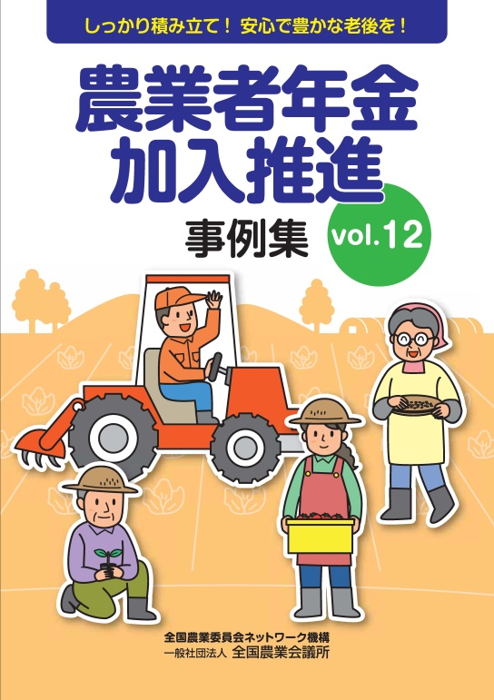
農業者年金の加入推進で大きな成果を上げている農業委員会やＪＡの取り組み事例を取りまとめました。農業者への制度周知や加入者を増やすノウハウ、現場の知恵や工夫など、農業委員会組織やＪＡグループの先進事例には多くの参考になる点があります。
加入推進の最前線で活躍する加入推進部長をはじめ、農業委員会組織やＪＡグループのリーダーの方々が語る農業者年金の魅力、加入推進に対する思いを掲載。また、年金で豊かな老後を過ごす受給者が感じる年金の魅力や喜びの声も紹介しています。
農業委員会関係者、加入推進部長、ＪＡ関係者、農業者年金協議会関係者などに活用してほしい１冊です。
【目次】

- 加入推進の取組事例 ○私の加入推進
- 農業者年金の受給者・加入者の声
- 農業者年金関係参考資料

- 加入推進の取組事例 ●

①北海道 岩見沢市農業委員会 農業委員の推進で女性の加入増える 新規加入者数は2年連続で全国一
②北海道 今金町農業委員会 JA今金町 女性の加入推進を強化し成果 農業委員会とJAの連携密に
③岩手県 一関市農業委員会 若い農業者中心に15人の新規加入 数年にわたる農業委員の活動が結実
④千葉県 銚子市農業委員会 あらゆる機会に制度をPR 窓口で熱心に勧誘 節税メリットに関心
⑤和歌山県 田辺市農業委員会 農業委員、推進委員全員による声掛け 事務局との連携で全国第3位の実績
⑥熊本県 熊本市農業委員会 地区ごとの推進とPR活動を強化 JAと連携し全国第2位の実績

編集 （株）農林水産広報センター

発行 全国農業委員会ネットワーク機構
(一社）全国農業会議所 〒102-0084 東京都千代田区二番町9-8 中央労働基準協会ビル内
TEL 03-6910-1131 https://www.nca.or.jp/tosho/
お申し込みは ●●●農業会議へ（TEL: FAX: ）
申  込  書 | 住所：〒
 | 名称：
 | 電話番号： （ ） |  | 担当者：
 | コード：31-28 | 図書名：農業者年金 加入推進事例集 vol.12 |  | 部数： 部
 | コード： - | 図書名： |  | 部数： 部
 | コード： - | 図書名： |  | 部数： 部
通信欄：

